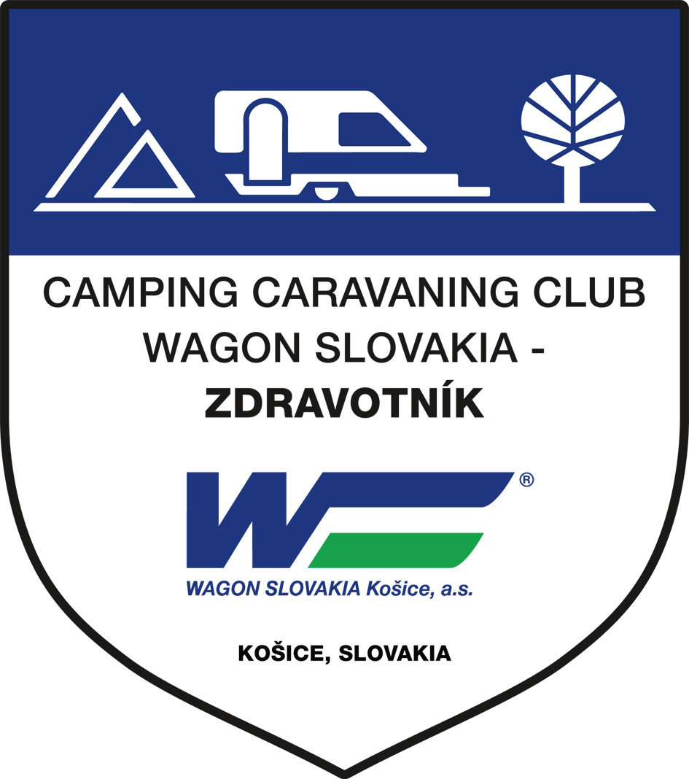
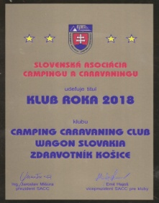

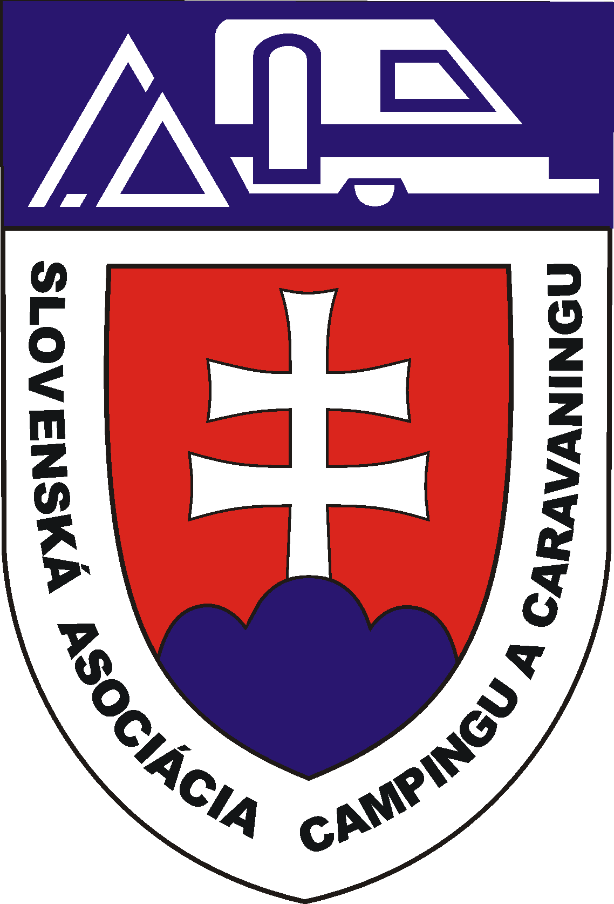
10. JARNÝ ZRAZ PRIATEĽOV FERKA KAŇANSKÉHO
10.év Feri Kaňanský Tavaszi barátai találkozója
25. apríl – 2. Máj 2019 / Április 25 – május 2, 2019
SLOVENSKO, Haligovce, camping „GORALSKÝ DVOR”
PRIHLÁŠKA - ELENTKEZÉSI LAP
Organizator – szervező:
CAMPING CARAVANING CLUB WAGON SLOVAKIA ZDRAVOTNÍK, Košice, Slovakia,
v spolupráci: GORALSKÝ DVOR, Haligovce, Slovakia a SLOVENSKÁ ASOCIÁCIA CAMPINGU a CARAVANINGU
www.caravaning.sk, www.goralskydvor.sk





Termín zaslania prihlášok / Jelentkezési határidő : 19.04.2019

Prihlášky zašlite mailom na adresu ∗ A jelentkezést az alábbi e-mail címre várjuk :
emiliohajos@gmail.com
info@goralskydvor.sk
Prihlasujem sa na 10. Jarný zraz priateľov Ferka Kaňanského a prijímam podmienky organizátora a udeľujem súhlas so spracovaním osobných údajov za nižšie uvedených podmienok. Organizátor nezodpovedá za škody na zdraví a majetku účastníkov v súvislosti s akciou.

Regisztrálok Ferko Kaňanský barátaim 10. tavaszi találkozójára, és elfogadom a szervező feltételeit, és hozzájárulok a személyes adatok feldolgozásához az alábbi feltételek mellett. A Szervező nem vállal felelősséget a Résztvevőknek az Eseményhez kapcsolódó egészségének és vagyonának károsodásáért.

Priezvisko / Családnév
Meno / Keresztnév
Ďalší účastníci / További résztvevők
Dátum narodenia / Születési dátum

Priezvisko / Családnév /
Meno / Keresztnév
Dátum narodenia/ Születési
Dátum príchodu
Erkezési
Dátum odchodu
Elutázási
Podpis / Aláirás
Dátum / Date
Ulica / Utca
Mesto / Város
Číslo karty CCI
CCI Kártya
PSČ / Irány Szám
Štát / Ország
Klub / Klub
E-mail
telefon
Chatka/ Bungalló
Stan/ Sátor
Caravan/ Utánfutó
Motocaravan/Lakókocsi
SPOLOČNÝ PRIESTOR s rodinou/ egy közös tér a családdal
Mám záujem o:
Autobusový výlet „A” ∗ Autóbusz kirándulás „A” - Bachledova dolina
cena je stanovená len za autobus ∗ az ár csak a buszra vonatkozik
6 €
x
Autobusový výlet „B” ∗ Autóbusz kirándulás „B” - Spišský hrad – Spišská Kapitula
cena je stanovená len za autobus ∗ az ár csak a buszra vonatkozik
12 €

x

Súhlas zo zpracovaním osobných údajov a poučenie subjektov údajov.
Odoslaním prihlášky na 10. Jarný zraz priateľov Ferka Kaňanského 25.4.- 2.5. 2019 udeľujem Camping Caravan Clubu Wagon Slovakia Zdravotník zo sídlom 040 01 Bencúrová 13, Košice, IČO 31959113 zapísaný na MV SR, zo dňa 15.2.1994 pod číslom VVS/1-900/90-4294-3,
emailový kontakt predseda klubu: emiliohajos@gmail.com,

Súhlas so spracovaním mojich osobných údajov, a to za nižšie uvedených podmienok:

1. Osobné údaje, ktoré budú spracované:
- meno a priezvisko
- poštová adresa
- emailová adresa
- telefonický kontakt
- príslušnosť k organizácií – klubu
- dátum narodenia
- číslo karty Camping Card International ( ďalej len „CCI“ )
- toto sa týka aj osôb, ktoré sú prihlásené so mnou v prihláške
2. Účelom spracovania osobných údajov je:
Prihláška na 10. Jarný zraz priateľov Ferka Kaňanského v Haligovciach 25. apríl – 2.máj 2019
3. Doba zpracovania osobných údajov je:
Jeden rok od udelenia súhlasu, najdlhšie december 2019
4. Osobné údaje budú poskytnuté ešte recepcii kempingu a žiadnym ďalším tretím osobám:
5. Z vyžšie uvedeným spracovaním osobných údajov udeľujem výslovný súhlas. Súhlas sa dá kedykoľvek vziať späť a to napríklad zaslaním e-mailu alebo listu na naše kontaktné údaje.
Prihlasovateľ na sraz prehlasuje, že bol riadne poučený so spracovaním a ochrane svojich osobných údajov, že uvedené osobné údaje vo formulári sú presné a pravdivé a sú poskytované dobrovoľne.
To potvrzujete odoslaním přihlášky a potvrdením pred odoslaním, že ste toto poučenie čítal.
Poučenie pre poskytovateľa údajov:
Správca týmto v soulade s ustanovením čl. 13 Nariadenia Europského parlamentu a Rady (EU) č. 2016/679 zo dňa 27. apríla 2016, o ochrane fyzických osôb pri spracúvaní osobných údajov a o voľnom pohybe takýchto údajov (ďalej len „Nariadenie GDPR“), informuje, že:
• osobné údaje poskytovateľa údajov budú spracované na základe jeho slobodného súhlasu, a to za vyžšie uvedených podmienok,
• dôvodom poskytnutia osobných údajov je záujem usporiadania zrazu, čo by bez poskytnutia týchto údajov nebolo možné,
• pri zpracovavaní osobných údajov nebude prichádzať k automatizovanému rozhodovaniu ani k profilovaniu
• CCC Wagon Slovakia Zdravotník nemenoval poverenca pre ochranu osobných údajov a nepoveril spracovaním osobných údajov žiadneho zpracovateľa ani neurčil zástupcu pre plnenie povinností v zmysle Nariadenia,
• CCC Wagon Slovakia Zdravotník predá osobné údaje len recepcii autokempingu „ Goralský dvor“ Haligovce a nemá v úmysle predať osobné údaje žiadnej ďalšej tretej strane.
• Prihlasovateľ má právo kedykoľvek odvolať svoj súhlas so spracovaním osobných údajov, právo požadovať od nás prístup ku svojím osobným údajom, ich opravu alebo výmaz, poprípade omezenie spracovania a vzniesť námietku proti zpracovaniu, má právo na prenositeľnost týchto údajov k inému správcovi, ako aj právo podať sťažnosť na Úrade pre ochranu osobných údajov, ak si myslí. že pri spracovaní osobných údajov postupuje v rozpore s Nariadením.
_______________________________________________________________________________________________________________________________________________________________________________________________________________________________________________________________________
A személyes adatok feldolgozása és az érintettek utasítása.
A Ferko Kaňanský barátainak 10. tavaszi szünetére benyújtott jelentkezési lap 25.4.- 2.5. 2019, Camping Caravan Club Wagon Szlovákia Zdravotník 040 01 Bencúrová 13, Košice, ID 31959113, a Szlovák Köztársaság Belügyminisztériumában bejegyzett, 1994. február 15-én VVS / 1-900 / 90-4294-3 szám alatt bejegyzett
e-mail cím: klubtag elnök: emiliohajos@gmail.com,

A személyes adatok feldolgozása az alábbi feltételek mellett:

1. A feldolgozandó személyes adatok:
• név és vezetéknév
• levelezési cím
• e-mail cím
• telefonos kapcsolat
• szervezetekhez tartozás - klub
• születési dátum
• Kempingkártya nemzetközi kártya száma (CCI)
• ez vonatkozik azokra a személyekre is, akik az alkalmazásban regisztráltak

2. A személyes adatfeldolgozás célja:
Ferko Kaňanský barátai 10. tavaszi találkozója Haligovce-ban 2019. április 25. - május 2.

3. A személyes adatok feldolgozása:
Egy évvel a jóváhagyás után, a leghosszabb 2019. december

4. A személyes adatokat a kemping recepciójának és más harmadik feleknek adják meg
5. A fenti személyes adatok feldolgozásával kifejezett hozzájárulást adok. A hozzájárulás bármikor visszavonható, például e-mailben vagy levélben elküldve a kapcsolattartó adatainkat.

A kérelmező kijelenti, hogy a személyes adatainak feldolgozásában és védelmében megfelelően tájékoztatták, hogy a formanyomtatvány személyes adatai pontosak és igazak, és önként szolgáltatják őket.
Ezt megerősíti a kérelem benyújtásával és megerősítésével, mielőtt bejelenti, hogy elolvasta ezt a leckét.

